Предмет: Професійна майстерність
Курс: ІІ
Тема заняття: Бісероплетіння. Особливості роботи з бісером.
Вид заняття: лекція.
Методи заняття: бесіда, демонстрування вишитих виробів.
Мета заняття: коротко ознайомити студентів з різновидами виробів із бісеру. Розвивати відчуття гармонії, краси та художнього смаку. Виховувати у студентів любов до української вишивки.
Міжпредметні зв’язки: технологія та матеріалознавство, композиція.
Забезпечення заняття: наочні матеріали, зразки, таблиці із зображенням різних технік вишивання.
Література:
- Литвинець Є. М. Українське народне мистецтво. Вишивання і нанизування: Альбом. - К.: Вища школа, 2004.
- Гасюк О.О., Степан М.Г. Художнє вишивання. - К.: Вища шк., 1989.
- Кара-Васильєва Т.В. Українська вишивка. – К.: «Мистецтво», 1996.
- Радкевич В.О., Пащенко Г.М. Технологія вишивки: Підручник за ред.
Н.Г: Никало .-К.: Вища шк., 1997.
Мистецтво виготовлення прикрас із бісеру, як і вишивка та інше жіноче рукоділля, прийшло до нас із глибини історії. З покоління у покоління передавалась техніка виготовлення оздоб, узорів та народних орнаментів. Завдяки своїй різноманітності, барвистості, самобутнім народним мотивам, витонченості селянські бісерні прикраси здобули визнання не тільки на батьківщині, а й за її межами. Вироби сільських майстринь, створені понад 100 років тому, і сьогодні чарують своєю красою, вражають оригінальністю форм та кольорових поєднань: чудово пасують до сучасного одягу. Батьківщина бісеру — Стародавній Єгипет, де з непрозорого скла виготовляли штучні перлини, які арабською мовою називались «бусра», звідки й пішла його назва. Там він був прикрасою і предметом торгівлі. На території нашої держави бісер був відомий ще за часів Київської Русі, про що свідчать археологічні дані та письмові джерела. Наші предки знали скляне намисто й бісер не тільки завдяки торговим зв'язкам з країнами Близького сходу га Візантією. Численні вироби й прикраси із скла, знайдені у VIII—XII ст., свідчать про широкий розвиток склоробної справи. Прикрасами з бісеру в Україні оздоблювали головні убори, вплітали в коси, носили їх на грудях, шиї, руках. Носили прикраси по-різному: в одних селах тільки жінки, в інших — і молодиці, і дівчата; ними прикрашали чоловічі капелюхи, дівочі весільні головні убори. Найпоширеніші були шийні та нагрудні жіночі прикраси у вигляді вузеньких смужок, плескатих ланцюжків та заокруглених ажур­них комірців. Найбільш поширена назва виробу з бісеру «ґердан» — плетений шнурок чи тасьма, а також прикраса у вигляді плескатого ланцюжка або ажурного комірця з різнокольорового бісеру, яким жінки прикрашали шию або голову, а чоловіки — капелюхи.
Отже:
ґердан — нагрудна прикраса у вигляді петлі з суцільної або ажурної смужки різної ширини, яка одягається через голову на шию; з'єднані спереду медальйоном кінці прикрашають груди.
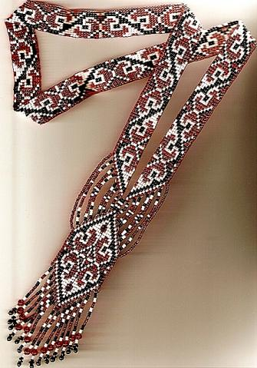
Комірець — шийна прикраса у вигляді заокругленої ажурної, мов мереживо, сітки різної ширини, рівної зверху і прикрашеної знизу зубцями або підвісками — висульками, які мають свої місцеві назви: «цомплики», «кута-сики», «бомблики» тощо. Застібкою правлять зав'язки, сплетені з кінців ниток основи, ґудзики, гачки та гаплики. Комірці називають «ґердан», «решітка», «лапки», «зубок» тощо. Ширина і довжина комірців буває різною.
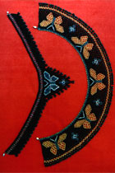
Силянка — рівна суцільна чи ажурна смужка. Плели її з різнобарвного бісеру на волосяній або нитяній основі, завширшки від 5 мм до 4 см, геометричним орнаментом. Коротка силянка, яка щільно прилягає до шиї, а ззаду зав'язується або застібається на ґудзик чи гачок, належить до шийних прикрас Щоб силянка краще зберігалась, її нашивали на смужку.
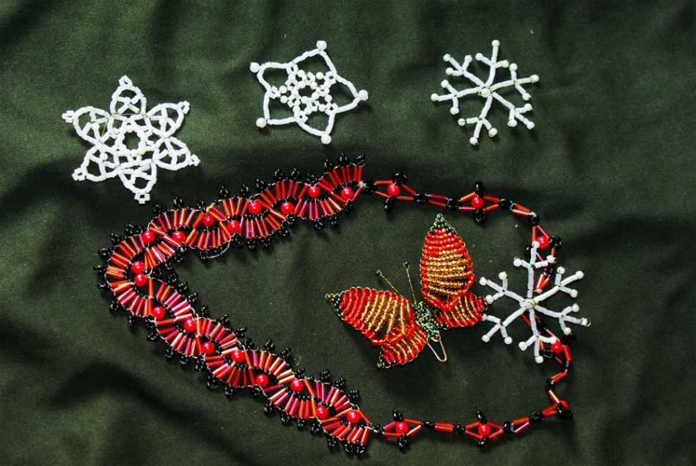
«Ткання» — виготовлення виробів на верстаті з нитяною основою, де роль човника виконує голка з ниткою з нанизаними на неї бісеринками.
Прикраси з бісеру споконвіку й тепер мають призначення "оберегів". Яскраві бісерні мережива вважаються носіями магічних сил. Навіть зле око зупиниться насамперед на майстерно виготовленій речі. Тож не диво, що за цю роботу беруться тільки люди з чистими намірами й "легкою рукою", передаючи тепло своєї енергії на чутливе бісерне зерно, а через нього - на інших людей. Майстерно, зі смаком виготовлені вироби незмінно викликають захоплення, вражають оригінальністю форм та кольорових сполучень. З бісеру плетуть і тчуть сумочки і гаманці, декоративні наволочки для подушок і підстаканники, серветки, картини, чохли для окулярів. Бісером прикрашають полотняні сорочки і головні убори, керсети й кептарі. І, звичайно, його широко використовують для виготовлення таких жіночих прикрас, як комірці, ґердани, пояси, брошки, кулони, сережки тощо. Сучасні прийоми нанизування бісеру дбайливо збережені традиції старовинного народного мистецтва, нині майстерно доповнені новими формами й узорами. Адже дуже важко відмовитися від такої багатої спадщини.

Предмет: Професійна майстерність
Курс: ІІ
Тема заняття: Вишивання зразка геометричного орнаменту бісером технікою «шиття по рахунку».
Вид заняття: практичний.
Методи заняття: бесіда, демонстрування вишитих виробів.
Мета заняття: ознайомити студентів з технікою вишивання бісером по рахунку. Розвивати відчуття гармонії, краси та художнього смаку. Виховувати у студентів любов до української вишивки.
Міжпредметні зв’язки: технологія та матеріалознавство, композиція.
Забезпечення заняття: наочні матеріали, зразки, таблиці із зображенням різних технік вишивання.
Література:
- Литвинець Є. М. Українське народне мистецтво. Вишивання і нанизування: Альбом. - К.: Вища школа, 2004.
- Гасюк О.О., Степан М.Г. Художнє вишивання. - К.: Вища шк., 1989.
- Кара-Васильєва Т.В. Українська вишивка. – К.: «Мистецтво», 1996.
- Радкевич В.О., Пащенко Г.М. Технологія вишивки: Підручник за ред.
Н.Г: Никало .-К.: Вища шк., 1997.
На Україні здебільшого бісером і стеклярусом вишивають на Буковині, Прикарпатті й Закарпатті. Тут ним оздоблюють жіночі й чоловічі сорочки, пояси, кептарі,спідниці, головні убори. Техніка вишивання бісером не дуже складна. Виконують цю вишивку вручну, досить часто в поєднанні з оздоблювальними швами – гладдю, хрестом, шнуром і вузенькою тасьмою – по сукну, шерсті, оксамиту й шовку, полотну, льону з лавсаном. Нитки для вишивання мають бути міцні, навощені, щоб бісер не перетирав їх, і відповідати за кольором основній тканині. Для вишивання та нанизування згодиться бісер круглий і гранчастий, одно- і різноколірний, залежно від узору; стеклярус різної довжини, дрібне намисто, кольорові блискітки. Зберігати бісер і стеклярус краще в маленьких пляшечках, під час роботи можна класти його у маленькі блюдечка або розетки. Так зручніше нанизувати намистинки на голку. Вони повинні мати великі отвори щоб голка з ниткою могла пройти через них двічі . Вишиваючи, слід уважно стежити, щоб намистинки лягали рівно, одна за одною. Вишивають бісером по канві, яку після закінчення роботи висмикують, або по узору, який наносять на тканину за допомогою прозорого паперу і намітки.
Існує кілька способів вишивання намистом і бісером:
Шиття упрокол. Кожна намистинка закріплюється на тканини окремо: впритул одна до одної або на деякій відстані.
Шиють стібками швів "уперед” або "назад”, справа наліво або зліва направо.
Шиття уприкріп. На закріплену нитку за допомогою голки нанизують стільки бісеринок, скільки знадобиться для тієї чи іншої частини узору. Викладають її по контуру узору, а другою ниткою прикріплюють до тканини в проміжках між бісеринками. Закріплювати намистинки на тканині можна за допомогою вузелкового шва. Треба пам’ятати, що прикрашати бісером, стеклярусом, штучними перлами можна тільки ті речі, які не потребують частого прання та хімічного чищення.
Ми з вами почнемо з техніки шиття по рахунку – вишивання за узором для хрестика по рахунку ниток тканини. Спочатку готують візерунок, добирають бісеринки одного розміру і пришивають їх до тканини стібками півхреста так, щоб намистинки лягали щільно, рівно і з нахилом в один бік.

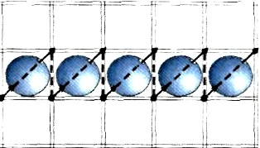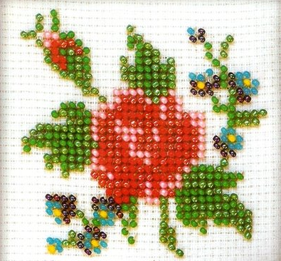
Предмет: Професійна майстерність
Курс: ІІ
Тема заняття: Вишивання зразка орнаменту за вільним контуром технікою «шиття вприкріп».
Вид заняття: практичний.
Методи заняття: бесіда, демонстрування вишитих виробів.
Мета заняття: ознайомити студентів з технікою вишивання бісером за вільним контуром. Розвивати відчуття гармонії, краси та художнього смаку. Виховувати у студентів любов до української вишивки.
Міжпредметні зв’язки: технологія та матеріалознавство, композиція.
Забезпечення заняття: наочні матеріали, зразки, таблиці із зображенням різних технік вишивання.
Література:
- Литвинець Є. М. Українське народне мистецтво. Вишивання і нанизування: Альбом. - К.: Вища школа, 2004.
- Гасюк О.О., Степан М.Г. Художнє вишивання. - К.: Вища шк., 1989.
- Кара-Васильєва Т.В. Українська вишивка. – К.: «Мистецтво», 1996.
- Радкевич В.О., Пащенко Г.М. Технологія вишивки: Підручник за ред.
Н.Г: Никало .-К.: Вища шк., 1997.
Після вишивки бісером по рахунку освоюємо техніку вишивання бісером орнаментів за вільним контуром. Вишивають їх по канві, яку після закінчення роботи висмикують, або по узору, який наносять на тканину за допомогою прозорого паперу і намітки.
За вільним контуром бісером вишивають такими способами:
Шиття упрокол. Кожна намистинка закріплюється на тканини окремо: впритул одна до одної або на деякій відстані.
Шиють стібками швів "уперед” або "назад”, справа наліво або зліва направо.
Шиття уприкріп. На закріплену нитку за допомогою голки нанизують стільки бісеринок, скільки знадобиться для тієї чи іншої частини узору. Викладають її по контуру узору, а другою ниткою прикріплюють до тканини в проміжках між бісеринками. Закріплювати намистинки на тканині можна за допомогою вузелкового шва. Треба пам’ятати, що прикрашати бісером, стеклярусом, штучними перлами можна тільки ті речі, які не потребують частого прання та хімічного чищення.

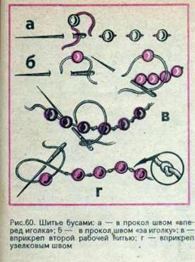

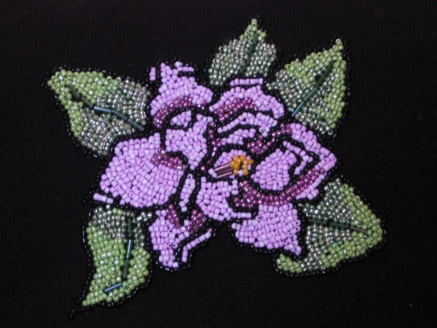

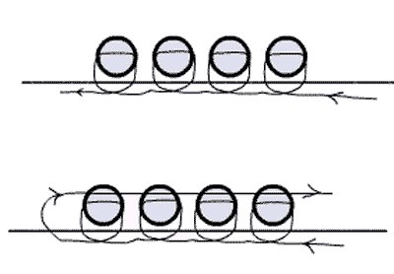
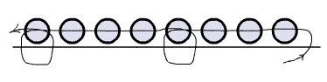
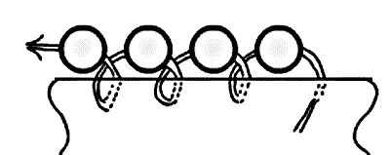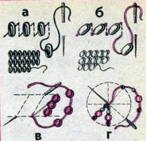
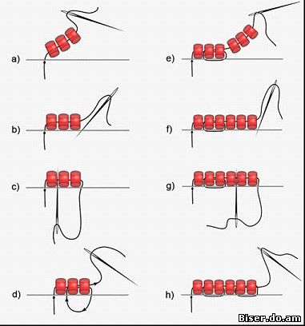
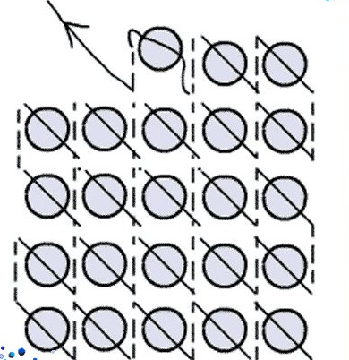

Предмет: Професійна майстерність
Курс: ІІ ОМК
Тема заняття: Виконання ґердану способом «ткання».
Мета заняття: навчити студентів виконувати ґердан способом «ткання». Розвивати відчуття гармонії, краси та художнього смаку. Виховувати у студентів любов до українського народного мистецтва.
Література:
- Литвинець Є. М. Українське народне мистецтво. Вишивання і нанизування: Альбом. - К.: Вища школа, 2004.
- Гасюк О.О., Степан М.Г. Художнє вишивання. - К.: Вища шк., 1989.
- Кара-Васильєва Т.В. Українська вишивка. – К.: «Мистецтво», 1996.
- Радкевич В.О., Пащенко Г.М. Технологія вишивки: Підручник за ред.
Н.Г: Никало .-К.: Вища шк., 1997.

Найпоширеніший спосіб виготовлення прикрас з бісеру – ткання, подібне до виготовлення полотна, простим переплетінням. Таким способом виготовляють ґердани. Вони відрізняються від силянок тим, що не мають ажуру, фактура їхня щільна. Для ткання ґердана використовується невелика дерев’яна дошка – підставка, розміром 40-50х8-10 см з двома дерев’яними порогами, заввишки 5 см на кінцях. Відповідно до ширини ґердана на порогах, вздовж дошки намотується міцна нитка – основа, на одну більше, ніж буде пацьорок, на якій голкою тчуть візерунки. Силянки і ґердани об’єднуються інколи спільною назвою “ґердани”, хоч вони відрізняються технікою виконання, характером декору. В деяких селах селянки і ґердани називають ґерданами, якщо вони нашиті на стрічку (“ґарасівку”), яка зміцнює прикрасу.
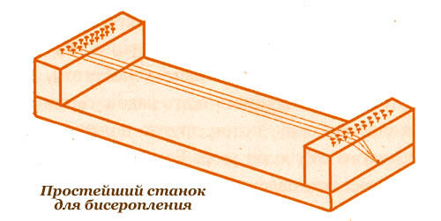
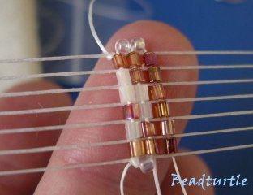
Загалом гуцульським силянкам і ґерданам характерні композиції з дрібними елементами орнаменту, що зумовлюється також дрібним бісером.
Найпоширенішим мотивом прикрас з бісеру ромб з видовженими сторонами та контурами, гладенькими або розробленими виступами – “Ріжками”, малими ромбиками – “головками”. Площа ромбів заповнюється перехрестям, ромбиками, цяточками. Мотивом прикрас з бісеру є також трикутник з ріжками на вершинах, звернений поперемінно то вгору, то вниз, видовжений прямокутник (скриньковий”) та ін. Основні мотиви – ромби – відмежовуються розділовими елементами у вигляді перехресть та трикутників. Узори компонуються з фоном або без нього. Іноді збагачується з двох сторін по довжині або тільки внизу ламаною лінією – “кривулькою”, обводяться білою або ж чорною смужкою. Внизу завершуються тороками різної довжини.
Характерно те, що за наявності етнографічної стильової спільності в кожному селі, сформувались свої гармонії барв. Спостерігаються своєрідні місцеві художні особливості окремих сіл – улюблені кольори, мотиви, форми, техніки.
Кольорова гама силянок та ґерданів основана переважно на насичених, дзвінких кольорах. Гуцули віддають перевагу яскравим, насиченим барвам, мов перенесеним з лісів, полонин, потоків та водограїв. В орнаментах бісерних прикрас називають різні відтінки червоного кольору, який колись був оберегом. Майже в кожному селі в малюнки додають сині та фіолетові відтінки.
Часто використовується білий колір, як тло, або світлий акцент в орнаменті, щоб підкреслили свіжість колориту. Важливе значення має фон, який визначає характер узору, його кольорове звучання, Він різний у різних селах. У Верхньому Березові ґердани темніші (“чорнобривці”). Блакитні кольори трапляються в прикрасах с. Шешори, яке славиться своїми водоспадами –“гуками”.
Широкі, багаті силянки з рідким ажуром, де переважають темні кольори, фіолетово-сині, які нагадують красу карпатської ночі, характерні особливо для сіл Верховинського району. Чіткістю композицій досить великих мотивів, розміщених на відповідному фоні, відзначаються бісерні прикраси сіл. Річка, Вербовець, Косівського району. Косівщина – тло старовинних ґерданів нанизували з білого бісеру, який підкреслював барвистість окремих елементів узору – ромбів, ружок, очок, хрестиків, тощо.
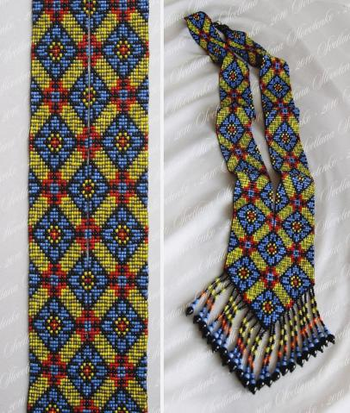

Зразок практичного виконання гердану.
https://youtu.be/0triqskFz-w
https://youtu.be/FpyvfHkhRi0

